**期末專案第12組 HELLOW DOLL!**

**組員:10744119余茗雅**

**10744143彭彥欣**

**網站介紹**

本專案的主題構想是販賣迪士尼娃娃的各式商品，分為髮箍.吊飾以及包包，因迪士尼是大家的童年不管大朋友還是小朋友一定都非常喜歡，這個網站讓從未到過迪士尼的人，也能買到迪士尼的商品，非常方便。

**工作內容小組名單**

10744119余茗雅(50%)

網頁設計、商品圖片、撰寫首頁、商品內頁(包包、吊飾、髮箍、看更多、評論區)

10744143彭彥欣(50%)

網頁設計、商品logo、撰寫會員中心(登入、註冊、安全問題)、購物車、關於我們、客服中心

**網站之發想過程**

迪士尼是許多人的童年，但有些人或許因為經濟不允許的關係，沒辦法去迪士尼，但迪士尼的商品怎麼可能沒有擁有呢，於是選迪士尼的娃娃來當我們的網站商品。

**網站架構圖**

**網站的購物流程**

**這是我們的首頁，有搭配換燈片的功能**

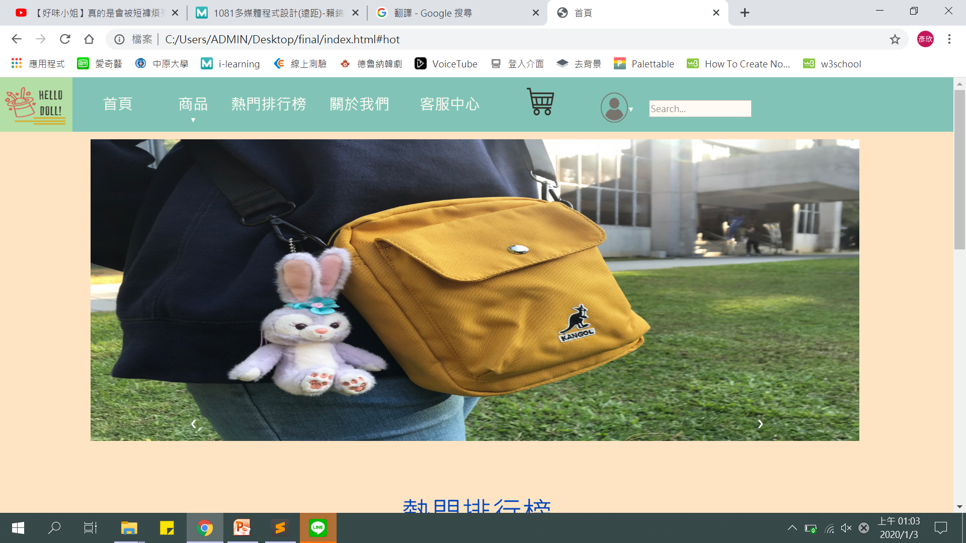

**首頁往下滑是我們的熱門排行版**

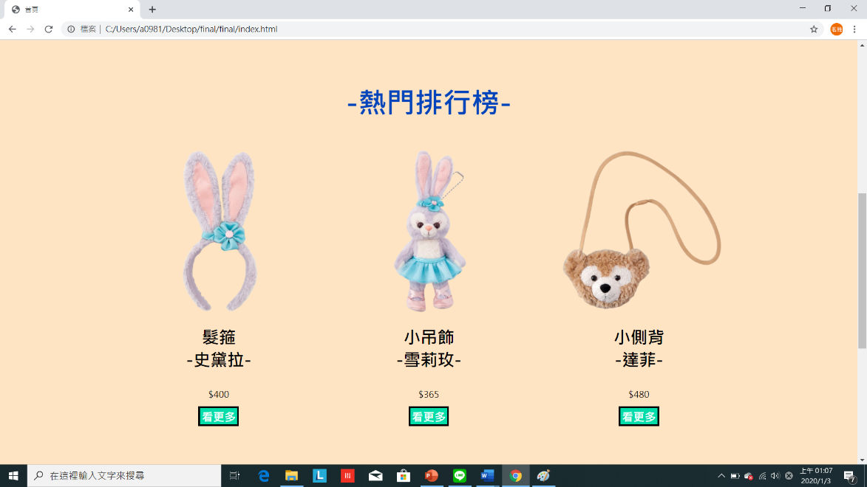

**按清單上的商品，會有下拉式的選單，分別是吊飾.包包以及髮箍，當滑鼠移到商品上，該商品就會等比例放大**

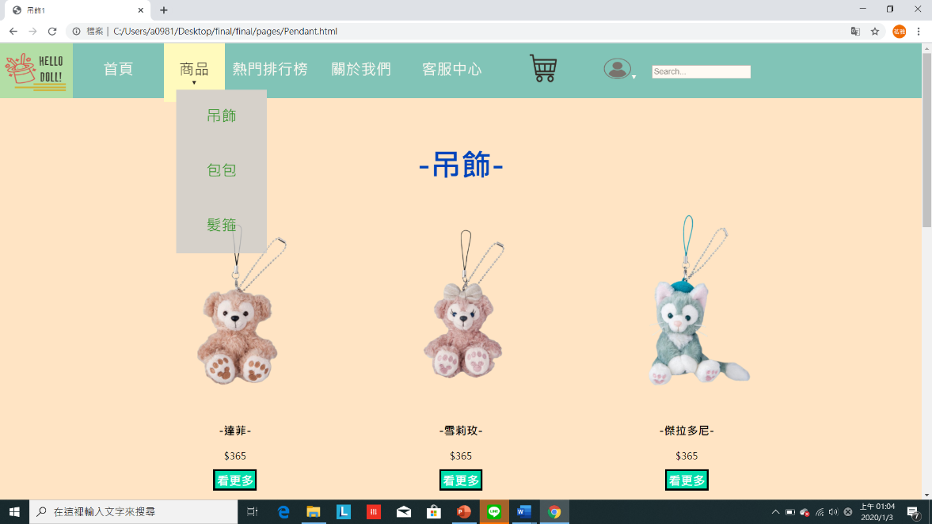

**這一頁是關於我們，正面是組員的照片，當滑鼠移動到照片時，照片會翻面轉到組員心得。**

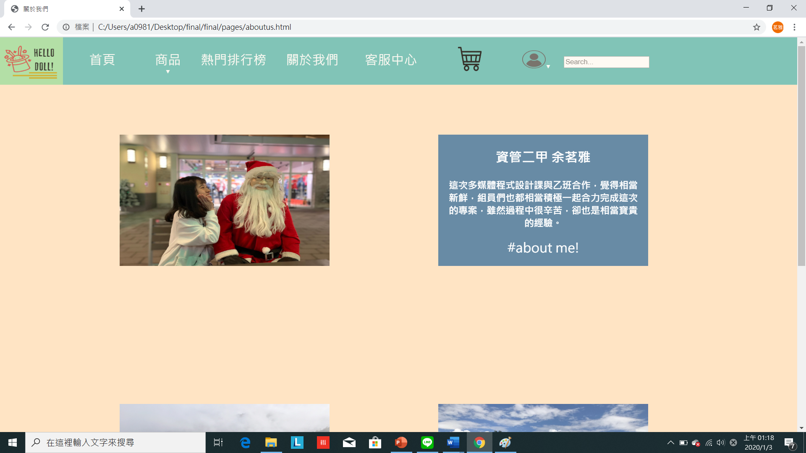

**這一頁是購物車，會顯示購買商品以及選付款配送方式方能結帳**

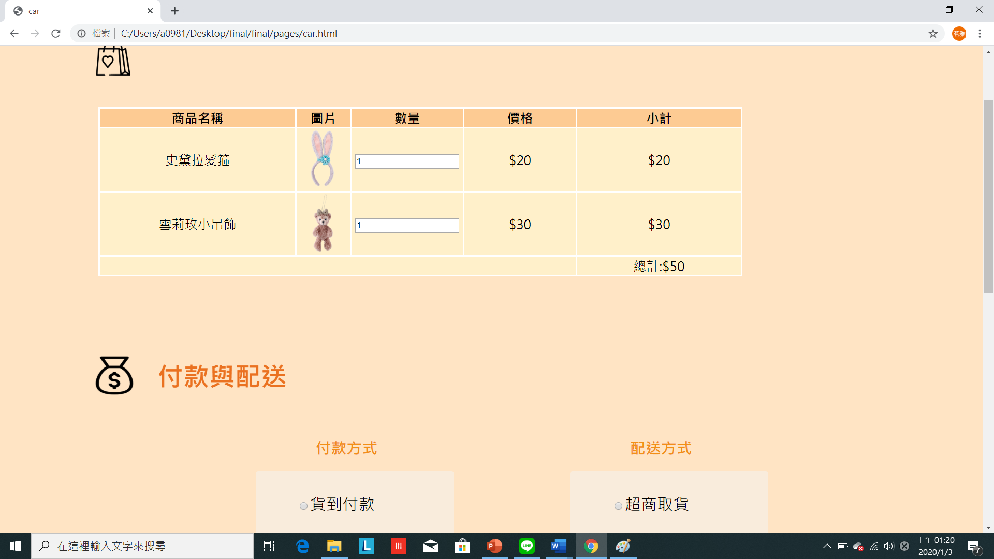

**這一頁是會員中心裡面的註冊，點進來時註冊資料會彈出來，並且多設了一個安全問題，以策安全。**

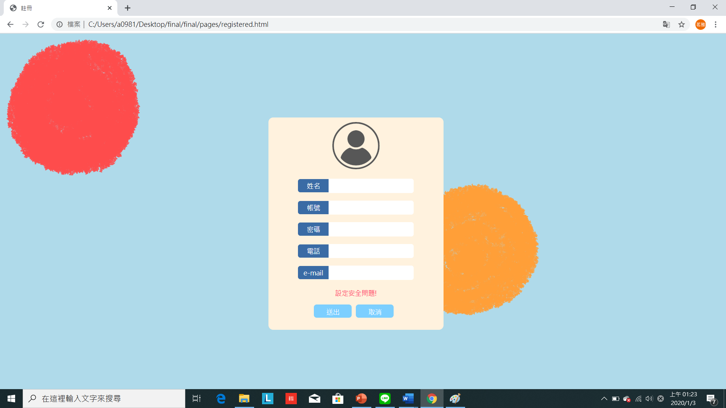

**這一頁是我們的看更多，不只可以寫評論，也能打星星。**

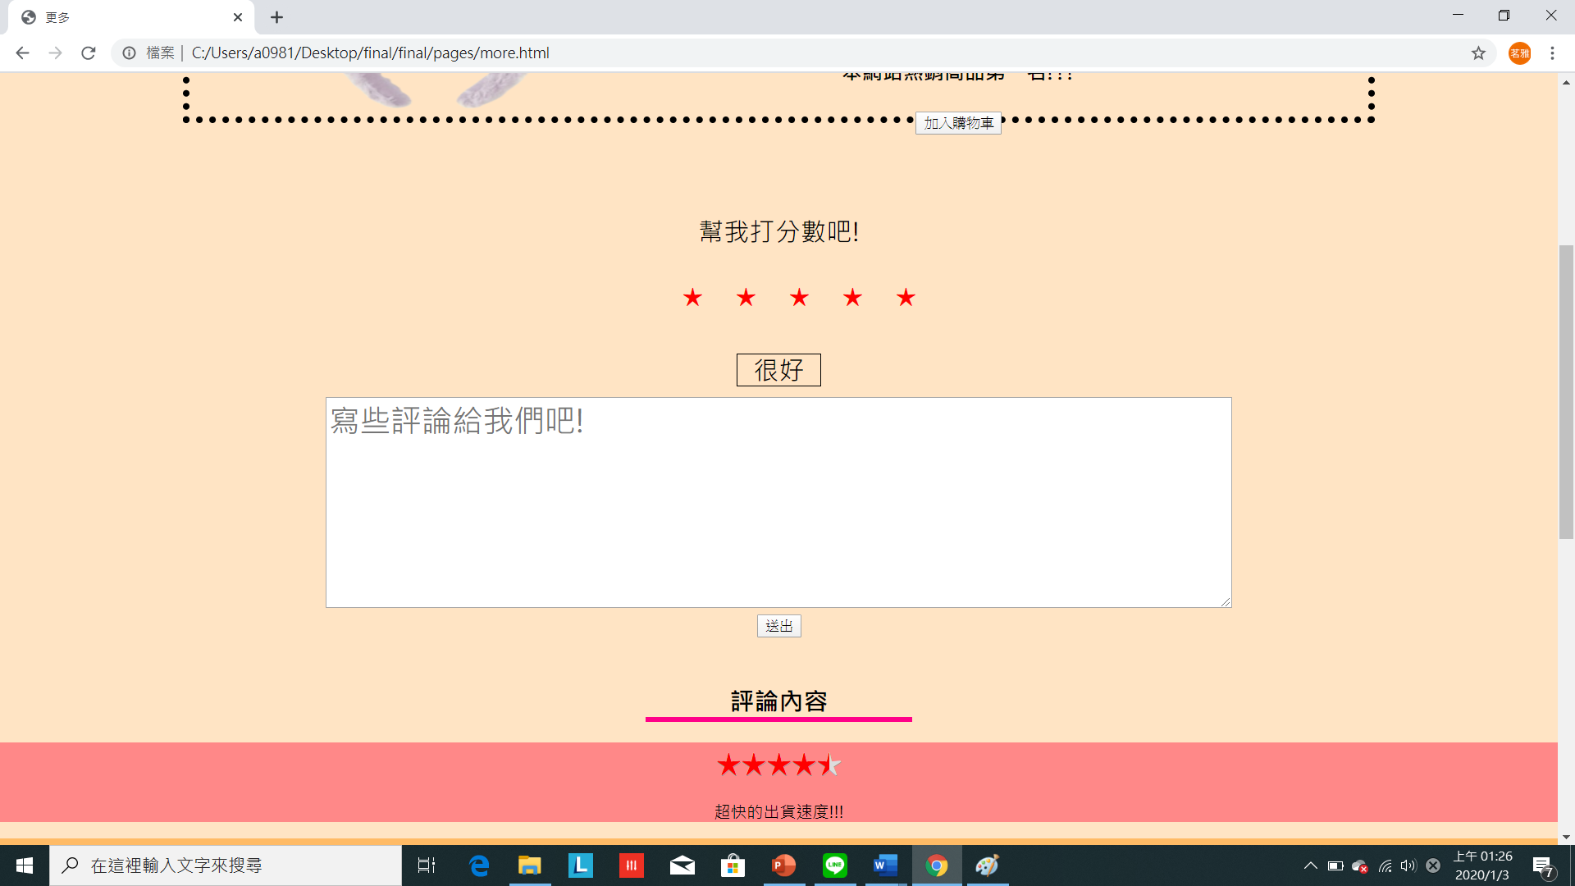

**遇到的困難或問題**

(1)時間有點緊迫，也需要常常何乙班約時間討論

(2)由於資料過多，會有點混亂，而需要更細心的寫程式

(3)最上面的清單列加了一些東西後會跑掉，例如下拉欄，這需要慢慢調他才能不讓他跑掉

(4)要何乙班整合的時候發現有許多東西是不能整合的，例如:他們後端後台的按鈕選項會和我們的圖驗卡到，要憶起討論如何移到適合位置，或是看更多的星星值等等，都需要我們兩班一起討論才能找出解決方案

**心得**

資管二甲 余茗雅

這次多媒體程式設計課與乙班合作，覺得相當新鮮，組員們也都相當積極憶起合力完成這次的專案，雖然過程中很辛苦，卻也是相當寶貴的經驗。

資管二甲 彭彥欣

期末專案讓我了解到架設網站很費時又辛苦!而且需要兩班的分工合作才可以完成，前端的學習差不多告一段落，下學期又是新挑戰了!

**參考資料**

<https://codertw.com/%E7%A8%8B%E5%BC%8F%E8%AA%9E%E8%A8%80/523577/>

<https://www.w3schools.com/howto/howto_css_newsletter.asp>

<http://www.vixual.net/blog/archives/163>

<https://www.wfublog.com/2018/11/star-rating-percentage-css.html>